Autor výukového materiálu: Petra Majerčáková
Datum vytvoření výukového materiálu: říjen 2013
Ročník, pro který je výukový materiál určen: VIII
Vzdělávací oblast: Člověk a příroda
Vzdělávací obor: Chemie
Tématický okruh: Anorganická chemie
Téma: Směsi – písemka
Anotace:

Písemka slouží k procvičení probraného učiva, je rozdělena na dvě skupiny. Žáci pracují samostatně. Po skončení práce je písemka vybrána a opravena učitelem. Následuje společné zodpovězení otázek a případná diskuze.
Zdroje:
__________________

Autorem materiálu a všech jeho částí, není-li uvedeno jinak, je Petra Majerčáková.
Tvorba materiálu je financována z ESF a státního rozpočtu ČR.
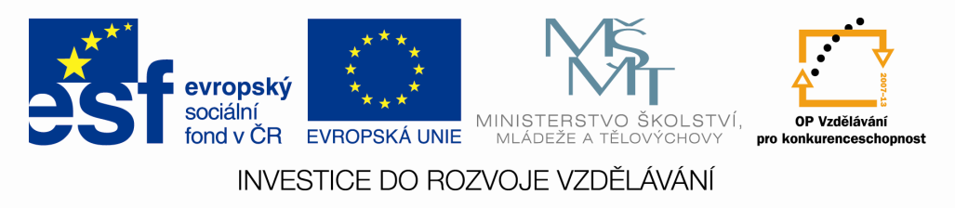
Směsi - písemka
Skupina A Jméno:
- Definuj:
Nasycený roztok:_______________________________________________________
_____________________________________________________________________

- Značka roztoku je:

- Napiš 4 metody oddělování složek směsí:

__________________________________________________________________________________________________________________________________________
__________________________________________________________________________________________________________________________________________

- Vyber z nabídky stejnorodou směs:

A, emulze B, roztok C, suspenze D, aerosol

- Emulze je stejnorodá – různorodá směs složená z_____________________________
_____________________________________________________________________

Pěna je stejnorodá – různorodá směs složená z ______________________________
_____________________________________________________________________

- Produkt filtrace je_______________________________________________________

- Podstatou filtrace je_____________________________________________________

Směsi – písemka

Skupina B Jméno:

- Napiš čtyři metody oddělování složek směsí:
__________________________________________________________________
______________________________________________________________________________________________________________________________________________________________________________________________________

- Definuj nenasycený roztok:____________________________________________
__________________________________________________________________

- Produktem destilace je _______________________________________________

- Suspenze je stejnorodá – různorodá směs složená z ________________________
__________________________________________________________________

Mlha je stejnorodá – různorodá směs složená z ___________________________
__________________________________________________________________

- Značka pro roztok je:

- Vyber z nabídky stejnorodou směs:

A, dým B, suspenze C, emulze D, roztok

- Podstatou krystalizace je______________________________________________
__________________________________________________________________

